اختبار نهائي الفصل الدراسي الثاني
العام الدراسي ١٤٤٣ - ١٤٤٤ هـ
المادة: رياضيات - الثاني متوسط

المملكة العربية السعودية
إدارة التعليم
متوسطة

الزمن : الدرجة رقماً الدرجة كتابة من ٤٠
ساعتان
ونصف ٤٠ درجة

أسم الطالب / الصف /

أسم المصحح: أ / التوقيع /
أسم المدقق: أ / التوقيع /

١٠درجات

السؤال الأول: أختر الإجابة الصحيحة فيما يلي :
١ - هو مدى نصف البيانات التي تقع في الوسط، وهو الفرق بين الربيعين الأعلى والادنى .
ج)
ب)
أ)
المدى الربيعي القيمة المتطرفة النصف الأعلى
٢ – هي القيمة الأكثر تكراراً :
ج)
ب)
أ)
المتوسط الحسابي المنوال المدى
٣ - عند حساب 20% من 45 يكون الناتج :
ب)
ج)
أ)
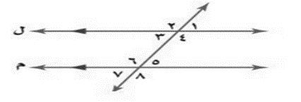
5 9 10
٤ – العلاقة بين الزاويتان < 1 و < 5 في الرسم
ج)
ب)
أ)
متناظرتان متبادلتان داخلياً متبادلتان خارجياً
٥ - قميص سعرة 200 ريال كم يصبح ثمنة الـجديد بعد خصم 40% :
أ)
ب)
ج)
80 ريالاً 120 ريالاً 280 ريالاً
٦ - الزاويتان المتتامتان : هما الزاويتان اللتان مجموع قياسيهما يساوي :
ج)
ب)
أ)
120° 90° 180°
٧ - مجموع قياسات الزاويا الداخلية للمضلع السداسي تساوي:
ب)
ج)
أ)
540° 720° 900°
٨ - عدد نواتج رمي مكعب مرتين :
ب)
أ)
ج)
4 12 36
٩ - يتقاضى بدر 30 ريال عن كل ساعة عمل اذا خطط لشراء هاتف ثمنه 1160 ريال فإنه يحتاج الى أن يعمل :
أ)
ب)
ج)
20 ساعة عمل 30 ساعة عمل 40 ساعة عمل
١٠ – قيم تعمل على تقسيم البيانات الى أربعة أجزاء متساوية .
أ)
ب)
ج)
الربيعات القيم المتطرفة القيم العظمى

٧ درجات
السؤال الثاني: ضع علامة (√) وعلامة (×) أمام العبارات التالية:
اقلب الورقة
- الأعداد المتناغمة هما عددان يسهل قسمتهما ذهنياً ( )
- الزاويتان الداخليتان هما الزاويتان الواقعتان في جهة واحدة من القاطع ( )
- المتوسط الحسابي هي القيمة الأكثر تكرارا ( )
- الحادثة المركبة هي التي تتكون من حادثتين مركبتين ( )
- المضلع المنتظم هو الذي تكون جميع زاوياة وأضلاعة متطابقة ( )
- المدرج التكراري هو تمثيل بياني يعرض البيانات في فئات متساوي ( )
٧- الزاويتان المتكاملتان : هما الزاويتان اللتان مجموع قياسيهما يساوي ٩٠° ( )

11 درجة
الأصلي : ٦٠ ريالا
الجديد : ٤٨ ريالا

ب ) أوجد التغيير المئوي لما يأتي : 3 درجات

أ ) أوجد المتوسط الحسابي والوسيط والمنوال والمدى للبيانات التالية : 10 ، 9 ، 9 ، 15 ، 4 ، 3 ٤ درجات

السؤال الثالث:
المتوسط الحسابي = ........ ، الوسيط = .........

المنوال = ......... ، المدى = .........

ج ) أوجد قيمة زاوية س° في الأشكال التالية : 4 درجتان
س° =
س° =
السؤال الرابع:

12 درجة
ب) مثل بالرسم الشجري 3 درجات
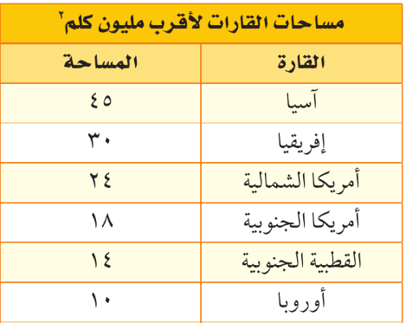
أ ) مثل بالساق والورقة البيانات الآتية : 3 درجات

لإيجاد عدد النواتج الممكنة عند إلقاء قطعة نقدية مرتين .

د) ارسم صورة الشكل بانعكاس حول محور الصادات
واكتب إحداثيات الصورة ٣ درجات

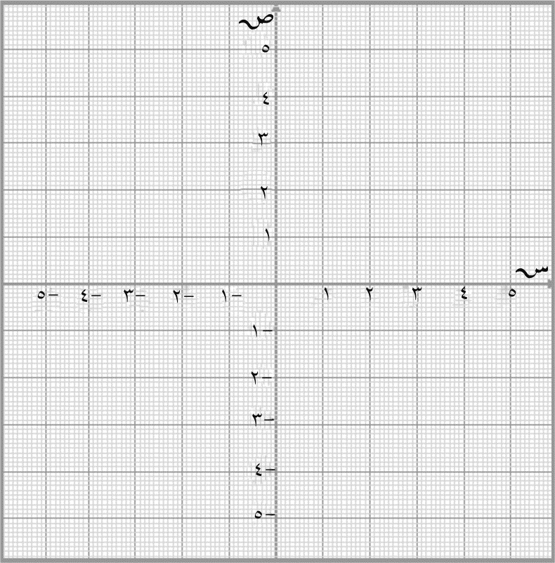
أ
إحداثيات الصورة
ج ) مثل بالصندوق وطرفية على خط الأعداد البيانات التالية : 3 درجات

أ- الوسيط = 12
ب- الربيع الأدنى = 8 ج- الربيع الأعلى = 16
د- القيمة الصغرى = 4 هـ -القيمة العظمى = 20
و- القيمة المتطرفة = 0
أَ = ( ، )
ج
ب
بَ = ( ، )
و
هـ
جَ = ( ، )

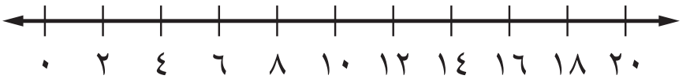
معلم المادة /
﴿ نـتمنى لك التوفيق والنجاح الدائم﴾

